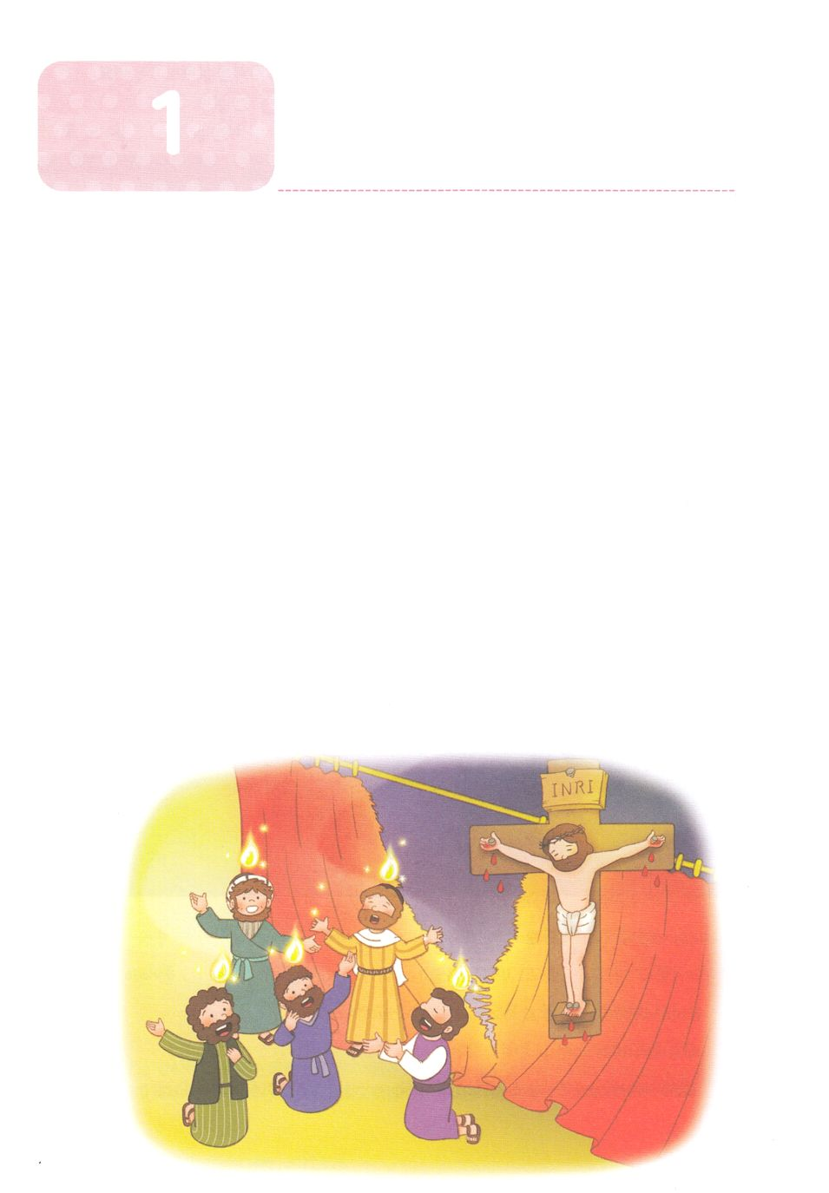

あらかじめしたキリスト

**か**

ヨハ19:30　イエスは、いぶどうをけられると、「した」とわれた。そして、をたれて、をおしになった。

1.カルバリののをりました

1) キリストがどおりになれ、よみがえられました（マタ28:1～15）

2) あらゆるのをとしなさいとわれました（マタ28:16～20）

3) すべてのられたにをえなさいとわれました（マコ16:15～20）

4) わたしのをいなさいとわれました（ヨハ21:16～18）

2.オリーブのをりました(使1:1～8)

1) のがあります

2) サタンのがあります

3) のがあります

3.マルコのののきをしました

1） 3つのりのがしました

2) のビジョンをました

3) 5つのがしました



みことばのタイトル

（）

のをしてをささげ

みことばをのにする

ことまで、すべてがです

ののチェック

　＜どものりの＞

　をむ

るみことば



１

は1ですが、は66で、できています。そして、その66はきく39、27にけることができます。ののはなんでしょうか。「マラキ」です。マラキのは、のマタイのになっていますが、すぐにいてかれたかのようにいするかもしれません。しかし、そのつは、いてかれたのではなく、でることができなかったがでれます。あまりなじみがないたち（サドカイ、パリサイ、ヘロデ、ポンテオ・ピラトなど）と、なじみのない（シリヤ、ユダ、イドマヤなど）がてきて、しい「」というでまるもることができます。また、「ローマ」というがイスラエルをしているもます。どうして、このようになったのでしょうか。

は、から400というがれたあとのことだからです。そののことを「」とんでいます。それなら、イエスのきをさらによくするために、また、たちとパウロのをさらにるために、こののはとてもです。くのがこっただと、しにうかもしれませんが、いっしょににしてみましょう。

あらかじめしたキリスト

1050～537　　　サウルからバビロンの

イスラエルは1050にのであるサウルからまってのダビデが、にをしました。そして、ダビデの、ソロモンがしていたときは、に、とてもきなをぼすになったのでした。

しかし、931に、ソロモンのレハブアムがについてがわりました。だったイスラエルのがのイスラエルとのユダにしてしまいました、イスラエルは10がして、ソロモンのであったヤロブアムがしました。そして、ユダはユダとベニヤミンので、ソロモンのレハブアムがするようになりました。このようにしたは、722、アッシリヤによってイスラエルがにして、100がぎたには、ユダがバビロンによってするようになりました（586）。

に、ユダは、このでもされました。バビロンのネブカデネザルは、するときごとに、のうままにをえて、のなるをしました。そして、と、のあるをとしてまえてくことさえしました。そのようにえられたのに、たちがよくっているダニエルとの、エゼキエルなどがまれています。

イスラエルは、このことによってきいをけました。そして、ぎたをりって、たちのをしめました。らは、のように、でいけにえをささげることができなくなったので、がわれるについてびしました。そしてサムエルのことば（Iサムエル15:22）のように、のみことばにをけて、それをってにすることを、もっとがあるとえるようになりました。そこで、ので「」をってまり、そこでをり、をして、たちのアイデンティティをるようになりました。

そして、いよいよ539、70のをった、エレミヤの（エレミヤ25）のとおり、からされててることができるようになりました。は、ペルシャのクロスをたてて、バビロンをされ、ユダヤにかってにりなさいというをするようにされました。



１

あらかじめしたキリスト

**458**

2のは、しばらく、458に、レビでありアロンの（エズラ7:6）としてられていたエズラのでわれました。エズラは、はしたのですが、がわれるとをできないをました。それで、をして、みことばをして、きよくらせるようにきました。

**445**

そして、10、445には、の３のがまりました。これは、ネヘミヤがユダヤのとしてされてわれました。、ネヘミヤは、アルタシャスタにされるなにいたのですが（へのをされた）ある、はエルサレムのれたにより、くのがあるというをいてしみました。そして、はにいて、はちにネヘミヤをユダヤのとしてしました。そのようにして、ユダヤにしたネヘミヤは、エルサレムのをすることにめました。はいろいろな（ネヘミヤ4～6）があっても、のをえて、せずにをしげました。このように、2、3にるの、ともにしたは、のの、マラキにするマラキでした。

**537**

　クロスのがされて、イスラエルのは、にることができるようになりました。しかし、すでにい、のにしてしまっていたらは、そこにったりもしました。らのことを「ディアスポラ（Diaspora、らされた）」ユダヤとびました。

までに、この「ユダヤ」というは、バビロンのをぎてできたことばです。その、バビロンはなをとしてらえてきていて、これらのでにユダからえてきたを「ユダ」または「ユダの」とびました。そして、ユダのがペルシャによって「ユダヤ」というでばれ「ユダ」がに「ユダヤ」とばれるようになったのでした。

ユダヤは、にわたってしました。のは537にエホヤキンの「ゼルバベル」がユダヤにしてされました。は42をえるユダヤをれて（エズラ2:64）しました。そして、いてられてきたイスラエルのをりこして、をしめました。そので、よりもをしたのですが、どんなにくのがあっても、がハガイとゼカリヤのみことばをしてすることができるように、をえてくださいました。したはさとさがそれぞれ27mのきさのさいだったのですが（エズラ6:3-4）は、にをささげました。



あらかじめしたキリスト

１

**167～134**　　　セレウコスとハスモン

それだけではなく、アンティオコス4エピファネスは、ユダヤにとをじ、それをったときは、にするというをしました。また、イスラエルでゼウスにえるようにしました。このことをったハスモンのマタティアはをこしました。ハスモンまたは（マカバイ）のでのしたことは、134までおよび、、しました。このようにして、することになったイスラエルは、これをして、きょうまでり（ハヌカー）としてっています。

**134～63**　　イスラエル

セレウコスからしたあと、イスラエルはハスモンのがめるようになりました。にされてしていたのですが、ににがくらんで、のでいがこるようになりまいた。、イスラエルのは、いろいろなグループにかれ、そこでサドカイとパリサイなどがします。らは、いにうをり、のグループをしめました。このいがきくがり、イスラエルのにがこるようになりました。

**356～322**　アレクサンドロスとイスラエル

、だったペルシャはアレクサンドロスがいたギリシャににしました。アレクサンドロスは20というさでしたが、がれていて、ものすごいきさの（ギリシャ、エジプト、シリア、ペルシャ）などを、にしていきました。はまた、ギリシャのをしていて、がするにこのをれることをいました。それゆえ、がしたすべてのに「ギリシャ」をうようにし、これをにをえました。このことにまり、はギリシャをなとしてうようになり、に、このはのになったのです。

しかし、アレクサンダーは32というさで、んでしまいました。ので、がまっていなかったので、そのであったのいががるようになりました。

**301～167**　　セレウコスとイスラエル

このいは20き、、のをけることになりました。イスラエルがしていたは、エジプトのをしたプトレマイオスと、シリアをにもいをしたセレウコスののにかれていて、、198からセレウコスのをけるようになりました。175には、アンティオコス4エピファネスというがてられて、はさらにくなりました。このはのをおでいろうとして、がすると、すぐにエルサレムのをして、くのをすことまでしました。



ディアスポラ、ユダヤは、をってまりました。

そのはか、Ｉサムエル1522のみことばをていて、フォーラムしてみましょう!

に起こったできごとので、とローマのとなった、あるいははだれでしょうか。にフォーラムしてみましょう!

**メッセージをいてフォーラムしよう**

のメッセージをいて、あらかじめしたキリストの奥義はか、にえてフォーラムしましょう

あらかじめしたキリスト

１

**63**　　イスラエルをみんだローマ

そのようなで、をしていったローマは、シリアをしました。そして、63、イスラエルのをしにたポンペイウスをはじめとして、にローマのにしていきました。

**37年**　　ヘロデのとイスラエル

イスラエルはローマのとなり、ローマはヘロデをユダヤのとしててました。そののち、ヘロデは、33、エルサレムをめました。しかし、はなことでで、なユダヤではなく（イドマヤ）、ローマのりのをしていたゆえに、のはありませんでした。それゆえ、ヘロデは、をしようと、ゼルバベルをびしててることにめました。このようにしてした「ヘロデ」のことは、をしてたちはくっています。

ヘロデのがわって、ヘロデのはがけちました。に、ユダヤとサマリヤ、イドマヤ（エドムのギリシャみ）は、ヘロデ・アケラオがめめました。しかし、のはがむにつれ、ひどくなったので、すぐにローマはをさせて、ローマからをにってめました。このので（26-36）がたちがっている「ポンテオ・ピラト」です。イエスは、このがめるにんでされたのです。

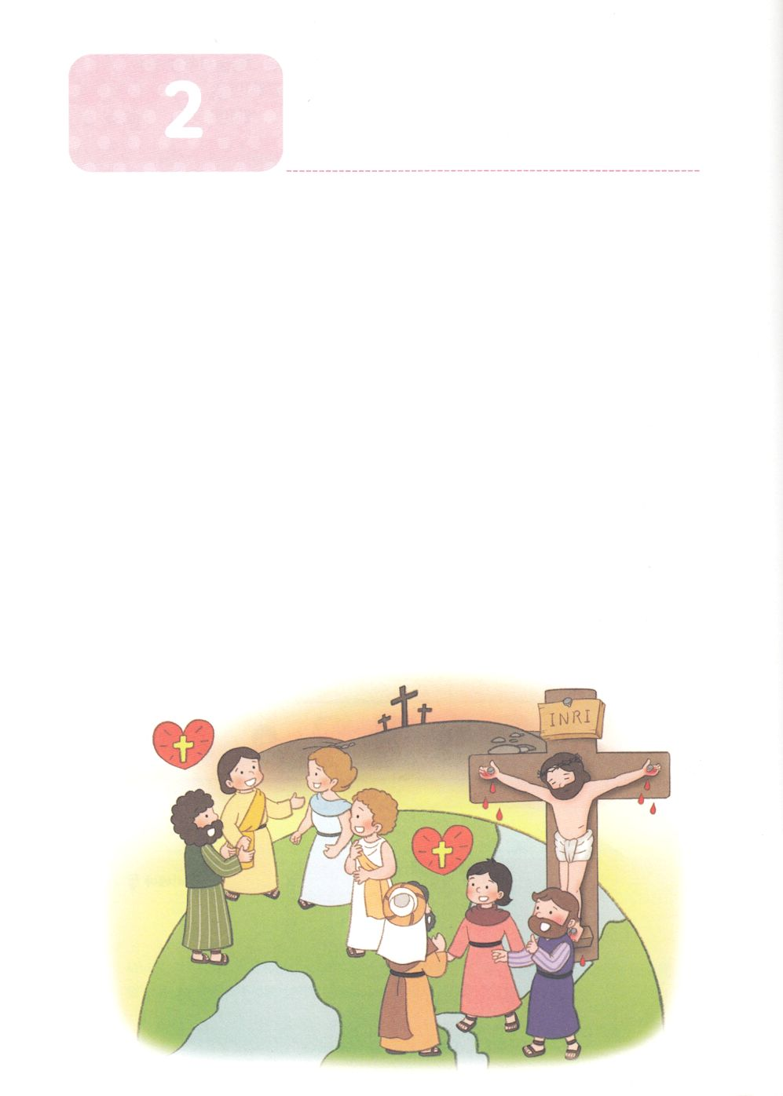

あらかじめしたたち

**か**

使1:8　しかし、があなたがたのにまれるとき、あなたがたはをけます。そして、エルサレム、ユダヤとサマリヤの、およびのてにまで、わたしのとなります。

1. キリストのので「ただ」というえをけました（使1:1）

1) のをっていました（創3:15）

2) 「のいけにえ」のをっていました（出3:18）

3) 「インマヌエル」のをっていました（イザ7:14）

4) ペテロが「あなたはけるのキリストです」としました（マタ16:16）

2. ののをってのがられました（使1:3）

1) エルサレムはするとされました

2）AD70にエルサレムはローマにされました

3) AD313にローマがされました

3. のによって、のてまでのきがこりました（使1:8）

1) のによって、ともにおられます

2）をするをえてくださいました

3) 237かにをらすをしてくださいました



みことばのタイトル

（）

のをしてをささげ

みことばをのにする

ことまで、すべてがです

ののチェック

　＜どものりの＞

　をむ

るみことば

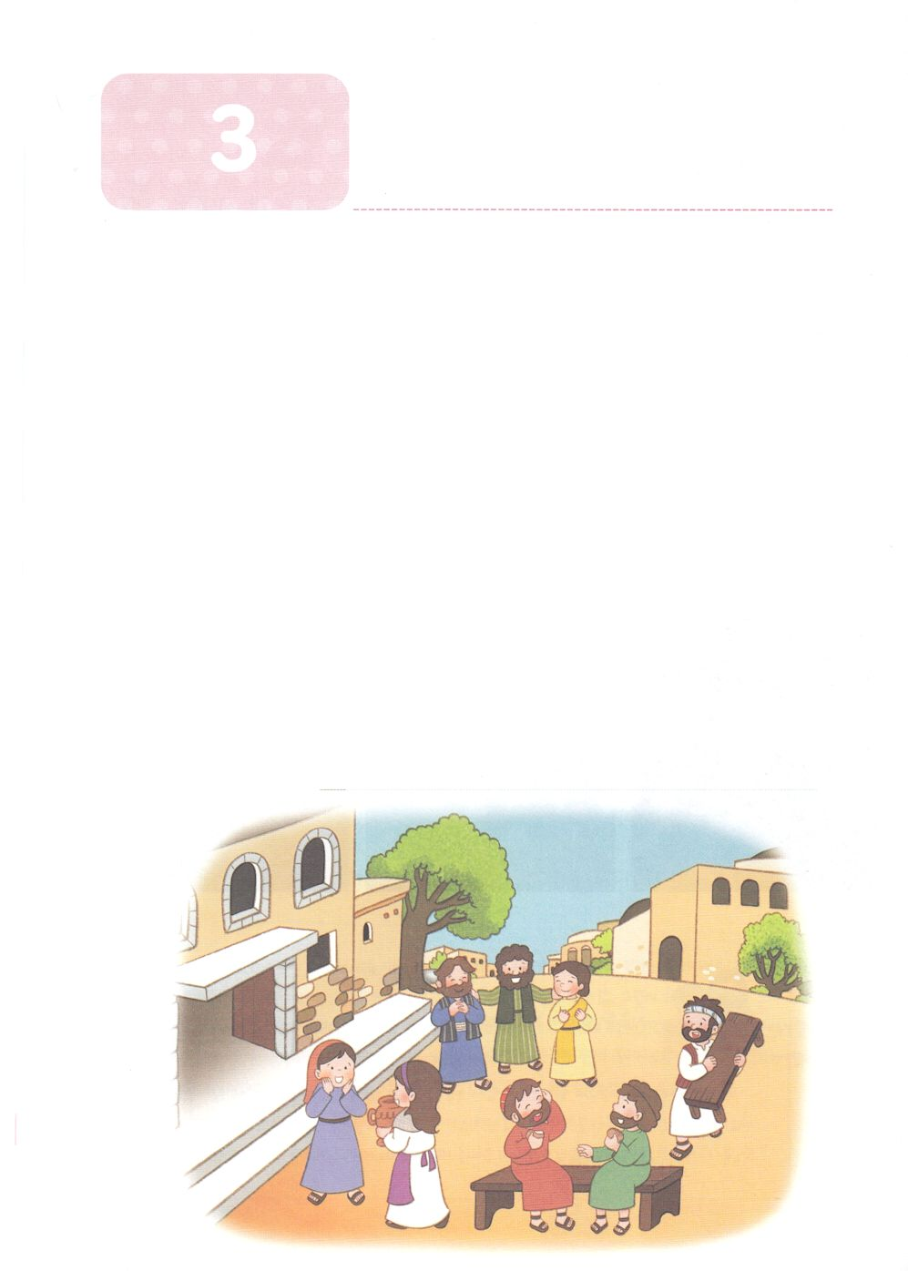

あらかじめしたマルコのの

**か**

使2:9～11　たちは、パルテヤ、メジヤ、エラム、またメソポタミヤ、ユダヤ、カパドキヤ、ポントとアジヤ、フルギヤとパンフリヤ、エジプトとクレネにいリビヤなどにむたち、またのローマたちで、ユダヤもいればもいる。またクレテとアラビヤなのに、あのたちが、たちのいろいろなことばでのきなみわざをるのをこうとは。

1.エルサレムに15かのたちがまりました（使2:9～11）

1) すべてののをとしなさいというみことばがしました。（マタ28:16～20）

2) すべてのられたに、をべえなさいというみことばがしました

（マコ16:15～20）

3) ただがめば、をけてとなるというみことばがしました

（使1:8の）

2. ヨエルをしてりのにがそそがれるとわれたみことばがしました

（使2:17～18）

1) りはをるとわれました　　　　2) いはをるとわれました

3）どもたちはのことをするとわれました

3. によってえをけるたちがこりました（使2:41～47）

1) 3,000がこりました

2) みことばをって、ひたすらりにしました(2:42)

3) にまってしました（2:43～47）





みことばのタイトル

（）

のをしてをささげ

みことばをのにする

ことまで、すべてがです

ののチェック

　＜どものりの＞

　をむ

るみことば

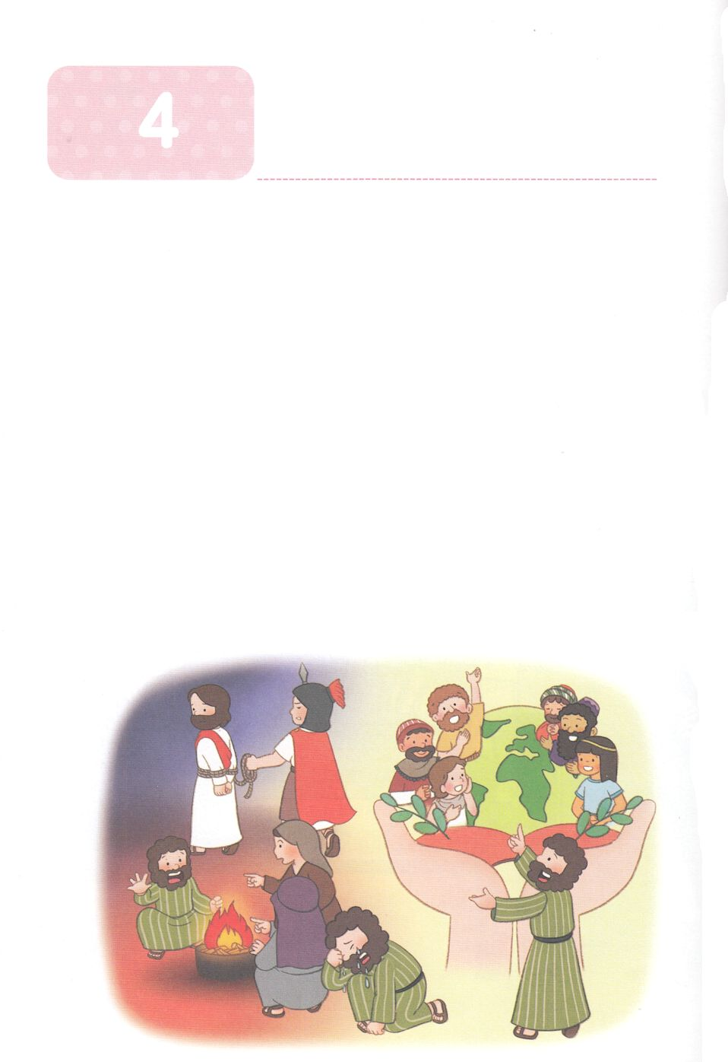

あらかじめしたペテロ

**か**

使2:14～21　はわれる。わりのに、わたしのをすべてのにぐ。すると、あなたがたのやはし、はを、はをる。(17)

1.ペテロがしました（使2:14～21）

1) ヨエルがのたしのをしたとらせました(2:14～16)

2) のことをるようになるとえました(2:17～18)

3) だれでものをぶはわれるとえました(2:21)

2. 「しの」でしました

1) まれつきのなえたがいました

2) もいやせないでした

3) イエス・キリストのをべえたとき、いやしのきがこりました

3. ペテロは、らされたたちにをきました（Ⅰペテ2:9）

1）であるです

2) であるです

3) であるです



みことばのタイトル

（）

のをしてをささげ

みことばをのにする

ことまで、すべてがです

ののチェック

　＜どものりの＞

　をむ

るみことば